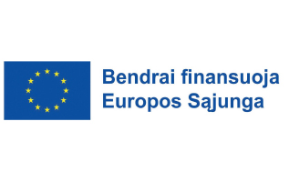

Projektas „Ugdymo priemonės mokykloms“
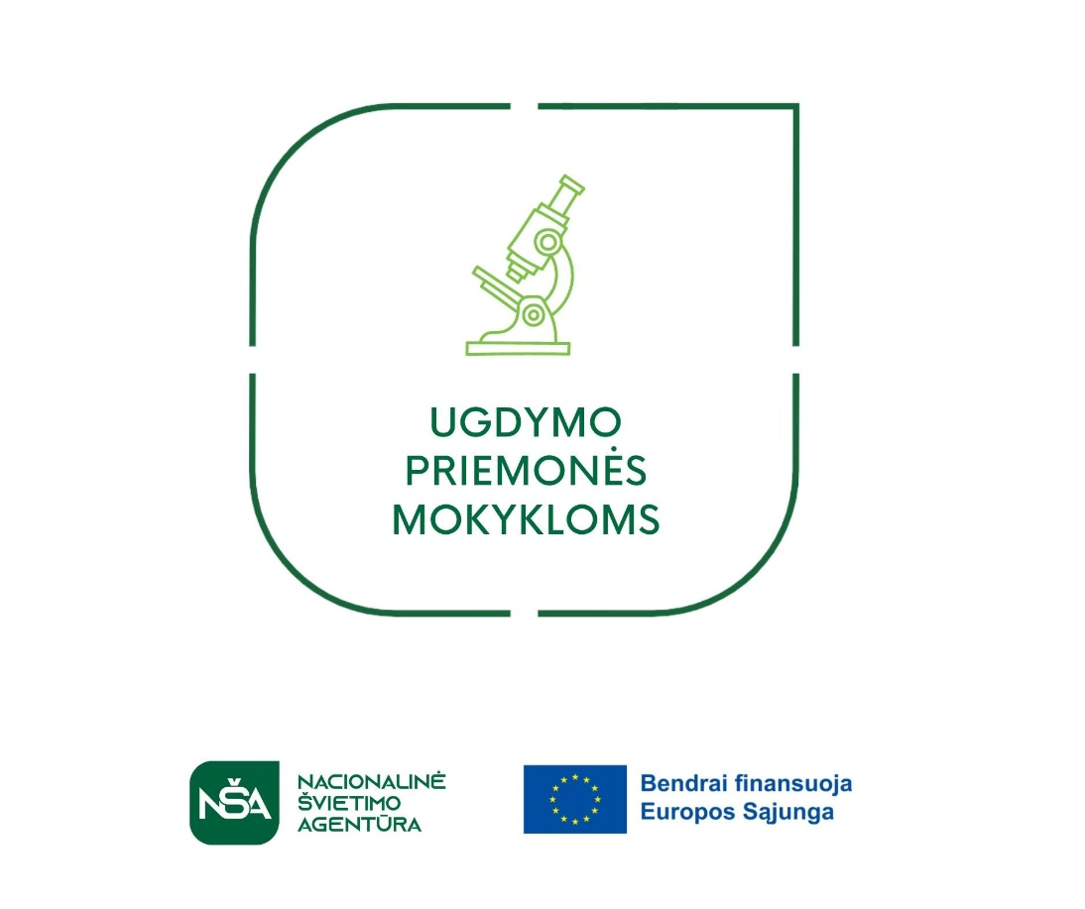
Projektas „Ugdymo priemonės mokykloms“ Nr. 10-063-P-0001 yra finansuojamas Europos regioninės plėtros fondo ir bendrojo finansavimo lėšomis.
Projektu siekiama gerinti švietimo paslaugų kokybę, aprūpinant efektyviai veikiančias bendrojo ugdymo mokyklas laboratorine įranga, priemonėmis ir kompiuterine įranga.
Projekto įgyvendinimas – nuo 2024 m. gegužės 9 d. iki 2028 m. rugsėjo 30 d.
Projekto biudžetas – 52 090 812,98 Eur.
Projektas įgyvendinamas su 74 partneriais (savivaldybių administracijomis ir bendrojo ugdymo mokyklomis).
Projekte numatytos veiklos:
- Ikimokyklinio, priešmokyklinio ir bendrojo ugdymo programas įgyvendinančių švietimo įstaigų aprūpinimo standarto (rekomendacijų) parengimas;
- Bendrojo ugdymo mokyklų aprūpinimas kompiuterine įranga;
- Bendrojo ugdymo mokyklų aprūpinimas šiuolaikiškomis gamtos ir technologijų mokslų priemonėmis.
Siekiami stebėsenos rodikliai:
- Naujos arba modernizuotos švietimo infrastruktūros mokymo klasių talpumas – 287 038 asm.;
- Bendrojo ugdymo mokyklos, kuriose įrengtos gamtos mokslų laboratorijos – 470 vnt.
Projekto tikslinė grupė: mokiniai, mokytojai, švietimo pagalbos specialistai ir kiti mokyklų darbuotojai, atsakingi už laboratorinę ir kompiuterinę įrangą.
Projekto vykdytojo informacija: https://www.nsa.smm.lt/projektai/veikiantys-projektai/projektas-ugdymo-priemones-mokykloms/

Projektas Nr. 10-063-P-0001 vykdomas pagal 2021-2030 m. plėtros programos valdytojos Lietuvos Respublikos švietimo, mokslo ir sporto ministerijos švietimo plėtros programos pažangos priemonę Nr. 12-003-01-03 “Užtikrinti visiems prieinamą šiuolaikinį ugdymo turinį”.
Projekte „Ugdymo priemonės mokykloms“ dalyvauja Anykščių miesto trys mokyklos:
1. Jono Biliūno gimnazija
2. Antano Baranausko pagrindinė mokykla
3. Antano Vienuolio progimnazija.

Šį projektą finansuoja NŠA ir Europos Sąjunga.
Anykščių rajono savivaldybės administracija ir Nacionalinės švietimo agentūra pasirašė Jungtinės veiklos sutartį įgyvendinant 2021–2030 m. plėtros programos valdytojos Lietuvos Respublikos švietimo, mokslo ir sporto ministerijos Švietimo plėtros programos pažangos priemonės Nr. 12-003-03-01-03 „Užtikrinti visiems prieinamą šiuolaikinį ugdymo turinį“ projektą „Ugdymo priemonės mokykloms“. Pagal sutartį projekte dalyvaujančioms savivaldybės mokykloms bus skirta kompiuterių ir gamtos mokslų mokymo priemonių už 268963,53 Eur.

I etape mokykloms skirtos ir perduotos priemonės Anykščių rajono savivaldybės tarybos 2024-11-28 sprendimu Nr. 1-TS-332:
Eil.  Nr. | Mokykla | Perduodamo turto pavadinimas | Kiekis,  vnt. | Vieneto įsigijimo vertė, Eur | Bendra įsigijimo vertė, Eur
1. | Anykščių Jono Biliūno gimnazija | (NB13) 15,9"-16,9" vidutinio našumo nešiojamasis kompiuteris Acer TravelMate P216-51-G2 / Operacinė sistema Microsoft Windows Education /Deranti kompiuteriui laidinė pelė. Jungtis USB/Mobili kompiuterių įkrovimo spintelė Power Technologies ACVERT-15 | 3 | 1 457,16 | 4 371,48
1. | Anykščių Jono Biliūno gimnazija | Nešiojamasis kompiuteris Lenovo ThinkBook 16 G7 ARP AMD Ryzen 3 7335U 16GB DDR5/515GB SSD/16"1920x120 0/71Whr/FHD IR/Win11Edu/Pelė | 36 | 564,47 | 20 320,92
 |  |  | 39 |  | 24 692,40
2. | Anykščių Antano Vienuolio progimnazija | (NB13) 15,9"-16,9" vidutinio našumo nešiojamasis kompiuteris Acer TravelMate P216-51-G2 / Operacinė sistema Microsoft Windows Education /Deranti kompiuteriui laidinė pelė. Jungtis USB/Mobili kompiuterių įkrovimo spintelė Power Technologies ACVERT-15 | 2 | 1 457,16 | 2 914,32
2. | Anykščių Antano Vienuolio progimnazija | Nešiojamasis kompiuteris Lenovo ThinkBook 16 G7 ARP AMD Ryzen 3 7335U 16GB DDR5/515GB SSD/16"1920x120 0/71Whr/FHD IR/Win11Edu/Pelė | 24 | 564,47 | 13 547,28
 |  |  | 26 |  | 16 461,60
3. | Anykščių Antano Baranausko pagrindinė mokykla | (NB13) 15,9"-16,9" vidutinio našumo nešiojamasis kompiuteris Acer TravelMate P216-51-G2 / Operacinė sistema Microsoft Windows Education /Deranti kompiuteriui laidinė pelė. Jungtis USB/Mobili kompiuterių įkrovimo spintelė Power Technologies ACVERT-15 | 2 | 1 457,16 | 2 914,32
3. | Anykščių Antano Baranausko pagrindinė mokykla | Nešiojamasis kompiuteris Lenovo ThinkBook 16 G7 ARP AMD Ryzen 3 7335U 16GB DDR5/515GB SSD/16"1920x120 0/71Whr/FHD IR/Win11Edu/Pelė | 24 | 564,47 | 13 547,28
 |  |  | 26 |  | 16 461,60

